SINH VIÊN: NGUYỄN TIẾN ĐẠI | BỘ CÔNG THƯƠNG  TRƯỜNG ĐẠI HỌC CÔNG NGHIỆP HÀ NỘI  ---------------------------------------    ĐỒ ÁN TỐT NGHIỆP ĐẠI HỌC  NGÀNH KHOA HỌC MÁY TÍNH  ĐỀ TÀI:  NGHIÊN CỨU TÌM HIỂU VỀ LARAVEL FRAMEWORK, XÂY DỰNG WEBSITE BÁN HÀNG MAY MẶC  CBHD: TS. ĐỖ MẠNH HÙNG  Sinh viên thực hiện: NGUYỄN TIẾN ĐẠI  Mã sinh viên: 2019606524  Hà Nội – Năm 2024
NGÀNH KHOA HỌC MÁY TÍNH

MỤC LỤC
MỤC LỤC i
DANH MỤC HÌNH ẢNH iv
LỜI CẢM ƠN vi
MỞ ĐẦU 1
Chương 1. Cơ sở lý thuyết và khảo sát hệ thống 3
1.1 Cơ sở lý thuyết 3
1.1.1 Tổng quan về ngôn ngữ lập trình PHP 3
1.1.2 Tổng quan về Xampp 5
1.1.3 Tổng quan về framework php laravel 8
1.2 Khảo sát hệ thống 13
1.2.1 Ban điều hành 13
1.2.2 Bộ phận bán hàng 13
1.2.3 Bộ phận quản trị 14
1.2.4 Yêu cầu của hệ thống bán hàng qua mạng 14
1.2.5 Danh sách các tác nhân 15
Chương 2. Phân tích - thiết kế hệ thống 17
2.1 Biểu đồ use case 17
2.2 Mô tả use case 17
2.2.1 Mô tả use case đăng ký tài khoản 17
2.2.2 Mô tả use case đăng nhập 18
2.2.3 Mô tả use case xem sản phẩm theo danh mục 19
2.2.4 Mô tả use case xem chi tiết sản phẩm 20
2.2.5 Mô tả use case mua hàng 20
2.2.6 Mô tả use case quản lý tài khoản 21
2.2.7 Mô tả use case quản lý loại sản phẩm 22
2.2.8 Mô tả use case quản lý sản phẩm 24
2.2.9 Mô tả use case duyệt hóa đơn 25
2.3 Thiết kế cơ sở dữ liệu 27
2.3.1 Danh sách bảng dữ liệu 27
2.3.2 Mô tả các bảng dữ liệu 27
2.4 Phân tích các use case 35
2.4.1 Biểu đồ trình tự đăng ký tài khoản 35
2.4.2 Biểu đồ trình tự đăng nhập 36
2.4.3 Biểu đồ trình tự xem sản phẩm theo danh mục 37
2.4.4 Biểu đồ trình tự mua hàng 38
2.4.5 Biểu đồ trình tự xem chi tiết sản phẩm 39
2.4.6 Biểu đồ trình tự quản lý loại sản phẩm 40
2.4.7 Biểu đồ trình tự quản lý tài khoản 41
2.4.8 Biều đồ trình tự quản lý sản phẩm 42
2.4.9 Biểu đồ trình tự duyệt hóa đơn 43
Chương 3. Xây dựng hệ thống 44
3.1 Cài đặt 44
3.1.1 Cài đặt Visual Studio Code 44
3.1.2 Cài đặt máy chủ ảo XAMPP 44
3.2 Kết quả triển khai 46
3.2.1 Giao diện người dùng 46
3.2.2 Giao diện quản trị viên 49
3.3 Kiểm thử 52
3.3.1 Kế hoạch kiểm thử 52
3.3.2 Kịch bản kiểm thử 53
3.3.3 Kết quả kiểm thử 54
KẾT LUẬN 59
TÀI LIỆU THAM KHẢO 60

DANH MỤC HÌNH ẢNH
Hình 1.1 Ngôn ngữ lập trình PHP 3
Hình 1.2 Giao diện phần mềm Xampp 6
Hình 1.3 Framework PHP Laravel 8
Hình 1.4 Ví dụ cách sử dụng route trong Laravel 10
Hình 1.5 Ví dụ về cách sử dụng controller trong Laravel 11
Hình 1.6 Cấu trúc cơ bản của template Blade 12
Hình 1.7 Cách xử lý các câu lệnh điều kiện trong Blade 12
Hình 1.8 Cấu hình file .env để kết nối với MySQL 13
Hình 1.9 Câu lệnh tạo bảng 13
Hình 1.10 Câu lệnh đồng bộ lại các bảng với MySQL 13
Hình 2.1 Biểu đồ use case tổng quan 17
Hình 2.2 Biểu đồ trình tự cho usecase đăng ký tài khoản 35
Hình 2.3 Biểu đồ trình tự cho usecase đăng nhập 36
Hình 2.4 Biều đồ trình tự cho usecase xem sản phẩm theo danh mục 37
Hình 2.5 Biều đồ trình tự usecase mua hàng 38
Hình 2.6 Biểu đồ trình tự cho usecase xem chi tiết sản phẩm 39
Hình 2.7 Biểu đồ trình tự quản lý loại sản phẩm 40
Hình 2.8 Biểu đồ trình tự usecase quản lý tài khoản 41
Hình 2.9 Biểu đồ trình tự usecase quản lý sản phẩm 42
Hình 2.10 Biểu đồ trình tự usecase duyệt hóa đơn 43
Hình 3.1 Giao diện đăng ký tài khoản 46
Hình 3.2 Giao diện đăng nhập 46
Hình 3.3 Giao diện trang chủ 47
Hình 3.4 Giao diện sản phẩm của cửa hàng 47
Hình 3.5 Giao diện chi tiết sản phẩm 48
Hình 3.6 Giao diện giỏ hàng 48
Hình 3.7 Giao diện mua hàng 49
Hình 3.8 Giao diện quản lý 49
Hình 3.9 Giao diện quản lý khách hàng 50
Hình 3.10 Giao diện quản lý loại sản phẩm 50
Hình 3.11 Giao diện quản lý sản phẩm 51
Hình 3.12 Giao diện thêm sảm phẩm 51
Hình 3.13 Giao diện quản lý hóa đơn 52

LỜI CẢM ƠN
Trước tiên, em xin gửi lời cảm ơn chân thành sâu sắc tới các thầy, cô giáo trong trường Đại học Công Nghiệp Hà Nội nói chung và các thầy, cô giáo trong khoa Công nghệ thông tin nói riêng đã tận tình giảng dạy, truyền đạt cho em những kiến thức, kinh nghiệm quý báu trong suốt thời gian qua.
Em xin gửi lời cảm ơn chân thành đến thầy Ts. Đỗ Mạnh Hùng, người đã tận tình hướng dẫn em trong quá trình làm báo cáo, cũng như giúp chúng em định hướng trong việc xác định vấn đề, yêu cầu và hướng xử lý cho đề tài.
Tuy nhiên, vì thời gian có hạn cũng như trình độ hiểu biết của bản thân còn nhiều hạn chế. Cho nên trong báo cáo không thể tránh khỏi những thiếu sót, em rất mong nhận được những ý kiến đóng góp, chỉ bảo của thầy, cô để em rút ra được những kinh nghiệm, kiến thức cần thiết để hoàn thiện thêm báo cáo và phục vụ cho các công việc sau này.
Em xin chân thành cảm ơn!

MỞ ĐẦU
Lý do chọn đề tài:
Hiện nay, công nghệ thông tin phát triển mạnh mẽ và được ứng dụng ngày càng nhiều và các lĩnh vực kinh tế, chính trị, giáo dục,... cũng như trong đời sống thường nhật của con người. Khi kinh tế ngày càng phát triển thì nhu cầu của con người ngày càng nâng cao, việc mua bán trực tiếp đã không còn là su hướng của hiện tại, đặt biệt là với giới trẻ. Việc mua hàng online qua mạng đã là xu thế thiết yếu của cuộc sống, nó giúp giảm thời gian mua bán, đi lại của khách hàng. Do đó việc tạo nên một website bán hàng trực tuyến là điều cần thiết để đáp ứng nhu cầu của khách hàng, cũng như bắt kịp xu thế của thời đại công nghệ hiện nay.
Chính vì thế em quyết định nghiên cứu, tìm hiểu đề tài về website bán hàng may mặc nhằm đáp ứng nhu cầu thị trường, giảm bớt việc đi lại của khách hàng. Trang web sẽ cung cấp đầy đủ thông tin sản phẩm, giúp khách hàng đặt hàng nhanh chóng, tiện lợi, đảm bảo hàng hóa được giao đúng hẹn đến tay khách hàng. Từ đó nâng cao chất lượng phục vụ khách hàng, nâng cao sức cạnh tranh, giúp cho doanh nghiệp phát triển tốt hơn.
Bài báo cáo gồm 3 chương:
Chương 1: Cơ sở lý thuyết và khảo sát hệ thống.
Chương 2: phân tích thiết kế hệ thống.
Chương 3: cài đặt, triển khai và kiểm thử.
Đối tượng nghiên cứu:
- Ngôn ngữ: PHP
- Công cụ lập trình: Visual Studio Code, Xampp
- Cơ sở dữ liệu: MySQL
Mục tiêu nghiên cứu:
- Phân tích, hiểu bài toán nghiệp vụ thực tế.
- Tìm hiểu công nghệ xây dựng.
- Xây dựng được trang web đáp ứng đầy đủ các yêu cầu đặt ra.
Phạm vi nghiên cứu:
- Phạm vi không gian: công cụ Xampp, ngôn ngữ PHP, Framework Laravel.
Phương pháp nghiên cứu:
- Lý thuyết:
- Nghiên cứu, tiến hành thu thập các tài liệu có liên quan đến đề tài.
- Tổng hợp các tài liệu đã thu thập và tiến hành phân tích.
- Chọn lọc để báo cáo.
- Thực nghiệp:
- Phân tích các trang web có chức năng tương tự.
- Phân tích, tiến hành xây dựng theo phân tích và yêu cầu thực tế.
- Tìm hiểu cách thức, tiêu chí kiểm thử chức năng.

Cơ sở lý thuyết và khảo sát hệ thống

Cơ sở lý thuyết

Tổng quan về ngôn ngữ lập trình PHP

Giới thiệu về ngôn ngữ lập trình PHP
PHP là viết tắt của “Hypertext Preprocessor”, đây là một ngôn ngữ lập trình kịch bản hay một loại mã lệnh chủ yếu được sử dụng để phát triển các ứng dụng viết ở máy chủ (Lập trình web), mã nguồn mở . Hiện nay có rất nhiều ngôn ngữ có thể viết ở máy chủ như: C#, Java, Python và PHP chính là một trong những ngôn ngữ của nhóm này.
PHP có cú pháp đơn giản, tốc độ nhanh và nhỏ gọn, dễ học và thời gian để tiếp cận PHP ngắn hơn so với các ngôn ngữ lập trình khác nên hiện nay PHP có rất nhiều các CMS mã nguồn mở như: WordPress, OpenCart, NukeViet cùng với đó là các framework như: Laravel, Symfony, Codeigniter, v.v.

Hình 1.1 Ngôn ngữ lập trình PHP

Những tính năng của ngôn ngữ lập trình PHP
- Tính năng tương tác với cơ sở dữ liệu: PHP hỗ trợ tương tác với các cơ sở dữ liệu phổ biến như MySQL, Oracle, PostgreSQL, v.v., cho phép lập trình viên truy vấn, thêm, sửa, xóa dữ liệu từ các ứng dụng web.
- Tính năng tạo trang web động: PHP cho phép tạo ra các trang web động, tức là các trang web có thể thay đổi nội dung và tương tác với người dùng.
- Tính năng tạo các ứng dụng web đa chức năng: PHP có thể sử dụng để tạo các ứng dụng web đa chức năng như trang web thương mại điện tử, các hệ thống quản lý nội dung, v.v.
- Tính năng tùy chỉnh và mở rộng: PHP có thể được mở rộng và tùy chỉnh để đáp ứng các yêu cầu đặc biệt của các ứng dụng web.

Ưu và nhược điểm của ngôn ngữ lập trình PHP
Ưu Điểm:
- Dễ học và sử dụng: PHP có cú pháp đơn giản, dễ đọc và dễ hiểu, đặc biệt là đối với các lập trình viên mới bắt đầu. Nó cũng hỗ trợ rất nhiều các tài liệu và các thư viện để phát triển các ứng dụng web.
- Mã nguồn mở: PHP là một ngôn ngữ mã nguồn mở, điều này cho phép các lập trình viên truy cập và chỉnh sửa mã nguồn để phù hợp với nhu cầu của mình. Nó cũng có một cộng đồng lớn và tích cực hỗ trợ cho các lập trình viên.
- Tính linh hoạt: PHP có thể hoạt động trên nhiều nền tảng khác nhau như Windows, Linux và macOS, và có thể kết hợp với nhiều loại cơ sở dữ liệu khác nhau.
- Tốc độ xử lý nhanh: PHP có thể xử lý một lượng lớn các yêu cầu đồng thời và có thể xử lý các ứng dụng web phức tạp một cách nhanh chóng và hiệu quả.
- Độ tin cậy và ổn định: PHP được sử dụng phổ biến trong nhiều dự án lớn và đã được kiểm tra và chứng minh tính ổn định và độ tin cậy của nó trong nhiều năm.
Nhược Điểm:
- Bảo mật: PHP đã từng bị chỉ trích vì những lỗ hổng bảo mật. Việc sử dụng không đúng các thủ tục bảo mật có thể dẫn đến các vấn đề về bảo mật và mở cửa cho các cuộc tấn công từ bên ngoài.
- Hiệu năng: PHP có thể không được tối ưu để xử lý các ứng dụng web lớn và phức tạp, đặc biệt là khi phải xử lý lượng lớn dữ liệu.
- Quản lý mã nguồn: Do PHP là một ngôn ngữ mã nguồn mở, điều này có thể làm cho quản lý mã nguồn và phiên bản của nó trở nên phức tạp. Các lập trình viên phải sử dụng các công cụ quản lý mã nguồn để đảm bảo rằng các phiên bản mới nhất của mã nguồn được theo dõi và giữ cho mã nguồn ổn định.
- Hỗ trợ cộng đồng: Mặc dù PHP có một cộng đồng lớn và nhiều tài liệu, nhưng việc hỗ trợ và bảo trì của các phiên bản PHP cũ có thể gặp khó khăn. Điều này có thể dẫn đến việc không cập nhật và các lỗ hổng bảo mật trong các phiên bản cũ của PHP.
- Cú pháp: Cú pháp của PHP có thể khá khó hiểu và khó đọc, đặc biệt đối với các lập trình viên mới bắt đầu học PHP. Điều này có thể làm cho việc phát triển và bảo trì mã nguồn trở nên khó khăn.

Tổng quan về Xampp

Giới thiệu chung về Xampp
Xampp là chương trình tạo máy chủ Web (Web Server) được tích hợp sẵn Apache, PHP, MySQL, FTP Server, Mail Server và các công cụ như phpMyAdmin. Không như Appserv, Xampp có chương trình quản lý khá tiện lợi, cho phép chủ động bật tắt hoặc khởi động lại các dịch vụ máy chủ bất kỳ lúc nào.
Xampp là một mã nguồn mở máy chủ web đa nền được phát triển bởi Apache Friends, bao gồm chủ yếu là Apache HTTP Server, MariaDB database, và interpreters dành cho những đối tượng sử dụng ngôn ngữ PHP và Perl. Xampp là viết tắt của Cross-Platform (đa nền tảng-X), Apache (A), MariaDB (M), PHP (P) và Perl (P). Nó phân bố Apache nhẹ và đơn giản, khiến các lập trình viên có thể dễ dàng tạo ra máy chủ web local để kiểm tra và triển khai trang web của mình. Tất cả mọi thứ cần cho phát triển một trang web - Apache (ứng dụng máy chủ), Cơ sở dữ liệu (MariaDB) và ngôn ngữ lập trình (PHP) được gói gọn trong 1 tệp. Xampp cũng là 1 đa nền tảng vì nó có thể chạy tốt trên cả Linux, Windows và Mac. Hầu hết việc triển khai máy chủ web thực tế đều sử dụng cùng thành phần như XAMPP nên rất dễ dàng để chuyển từ máy chủ local sang máy chủ online.
XAMPP là một gói phần mềm mã nguồn mở được phát triển bởi Apache Friends, cung cấp một môi trường phát triển web dễ dàng và thuận tiện cho các lập trình viên. Tên "XAMPP" là một chữ viết tắt cho các thành phần chính của gói này:
- X: Nền tảng đa hệ điều hành (Windows, Linux, macOS).
- A: Apache - Máy chủ web.
- M: MySQL/MariaDB - Hệ quản trị cơ sở dữ liệu.
- P: PHP - Ngôn ngữ lập trình phía máy chủ.
- P: Perl - Ngôn ngữ lập trình kịch bản.

Hình 1.2 Giao diện phần mềm Xampp

Các tính năng của Xampp
Cài đặt đơn giản: XAMPP cung cấp một bộ cài đặt duy nhất cho tất cả các thành phần, giúp người dùng dễ dàng cài đặt và cấu hình môi trường phát triển mà không cần phải thiết lập từng thành phần riêng lẻ.
Môi trường phát triển địa phương: XAMPP tạo ra một máy chủ web cục bộ trên máy tính của bạn, cho phép bạn phát triển và kiểm tra ứng dụng web mà không cần phải triển khai lên máy chủ trực tuyến.
Dễ sử dụng: Giao diện điều khiển của XAMPP giúp quản lý các dịch vụ như Apache và MySQL một cách dễ dàng. Bạn có thể khởi động và dừng các dịch vụ một cách nhanh chóng.
Tính tương thích: XAMPP hỗ trợ nhiều hệ điều hành, bao gồm Windows, Linux và macOS, làm cho nó linh hoạt và dễ dàng để thiết lập trên các nền tảng khác nhau.
Các công cụ bổ sung: XAMPP đi kèm với các công cụ quản lý cơ sở dữ liệu như phpMyAdmin, giúp bạn dễ dàng quản lý và thực hiện các tác vụ cơ sở dữ liệu qua giao diện web.
Hỗ trợ các ngôn ngữ lập trình: XAMPP hỗ trợ các ngôn ngữ lập trình phổ biến như PHP và Perl, cho phép bạn phát triển ứng dụng web bằng những ngôn ngữ này.

Ứng dụng phổ biến
- Phát triển web: XAMPP thường được sử dụng bởi các nhà phát triển web để xây dựng và thử nghiệm ứng dụng web trước khi triển khai lên máy chủ thực tế.
- Học tập: Là công cụ học tập hữu ích cho những người mới bắt đầu học lập trình web hoặc các công nghệ liên quan đến web.

Tổng quan về framework php laravel

Sơ lược về framework php laravel
Laravel là một trong những framework PHP phổ biến nhất hiện nay. Laravel được phát triển bởi Taylor Otwell và được công bố lần đầu tiên vào năm 2011. Laravel sử dụng kiến trúc MVC (Model-View-Controller) và cung cấp một loạt các tính năng và công cụ để giúp các nhà phát triển xây dựng các ứng dụng web PHP một cách nhanh chóng và dễ dàng.

Hình 1.3 Framework PHP Laravel
Một số tính năng của Laravel bao gồm:
- Hỗ trợ đa ngôn ngữ và đa cấu trúc cơ sở dữ liệu.
- Tích hợp ORM (Object Relational Mapping) để tương tác với cơ sở dữ liệu cung cấp các tính năng bảo mật như mã hóa mật khẩu và xác thực người dùng.
- Cung cấp tính năng routing, middleware và controller để quản lý các yêu cầu hệ thống thành phần.
- Cung cấp một hệ thống template đơn giản và dễ sử dụng.
- Cung cấp các tính năng khác như gửi email, lập lịch, xử lý tác vụ đồng thời và truy vấn API.
- Laravel cũng có một cộng đồng phát triển mạnh mẽ và cung cấp nhiều tài liệu và hướng dẫn cho các nhà phát triển mới bắt đầu.

Cấu trúc thư mục trong Framework PHP Laravel
Laravel có cấu trúc thư mục được tổ chức rất rõ ràng và có tổ chức logic, giúp cho việc phát triển ứng dụng web trở nên dễ dàng và thuận tiện hơn. Dưới đây là một số thư mục chính trong cấu trúc thư mục của Laravel:
- Thư mục app: chứa mã nguồn chính của ứng dụng Laravel, bao gồm các thư mục con.
- Console: chứa các lệnh Artisan mà bạn có thể định nghĩa cho ứng dụng của mình.
- Http: chứa các controller, middleware, request và response và một số tệp khác.
- Providers: chứa các class cung cấp dịch vụ cho ứng dụng của bạn.
- Thư mục bootstrap: chứa mã nguồn liên quan đến khởi động ứng dụng Laravel.
- Thư mục config: chứa các tệp liên quan đến cơ sở dữ liệu bao gồm migrations, seeds và factories.
- Thư mục public: chứa tất cả các tệp tĩnh, bao gồm cả tệp index.php chính của ứng dụng.
- Thư mục resources: chứa các tệp nguồn tài nguyên của ứng dụng, bao gồm các mẫu, tệp CSS và JavaScript, và các tệp ngôn ngữ.
- Thư mục routes: chứa tất cả các tệp định tuyến cho ứng dụng Laravel của bạn.
- Thư mục storage: chứa tất cả các tệp như các phiên bản tệp, các tệp nhật ký, cache, tệp tạm thời và các tệp cấu hình.
- Thư mục tests: chứa các tệp liên quan đến việc kiểm thử ứng dụng.
- Thư mục vendor: chứa các thư viện bên thứ ba mà ứng dụng của bạn sử dụng.

Route trong framework PHP Laravel
Router trong framework PHP Laravel là cơ chế để xác định các URL được yêu cầu bởi người dùng và chuyền chúng đến các hàm xử lý tương ứng. Route có thể được định nghĩa trong tệp routes/web.php hoặc routes/api.php tùy thuộc vào loại route. Nó có thể nhận các tham số như biến động để tạo ra các URL động.
Cấu trúc của một route đơn giản trong Laravel như sau:
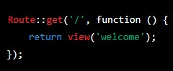
Hình 1.4 Ví dụ cách sử dụng route trong Laravel
Trong đó, Route::get() xác định loại HTTP request method (ở đây là GET) được sử dụng để truy cập đường dẫn chỉ định ('/') và xử lý request bằng hàm xử lý được truyền vào (ở đây là một hàm vô danh). Ở đây, chúng ta trả về một view được gọi là welcome.
Ngoài ra, Laravel cung cấp các hàm xử lý cho các loại HTTP request method khác nhau như POST, PUT, PATCH, DELETE,... để xử lý các request tương ứng.

Controller trong framework PHP Laravel
Trong framework PHP Laravel, Controller được sử dụng để xử lý logic và xử lý yêu cầu từ Route của ứng dụng. Nó giúp tách biệt phần logic xử lý yêu cầu và giao diện của ứng dụng. Controller sử dụng các phương thức để xử lý các yêu cầu đến từ Route, trả về dữ liệu để hiển thị hoặc chuyển hướng đến các Route khác.
Cấu trúc của một Controller đơn giản trong Laravel như sau:
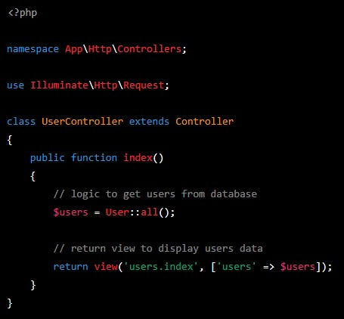
Hình 1.5 Ví dụ về cách sử dụng controller trong Laravel
Trong đó, UserController là một Controller đơn giản với phương thức index() được sử dụng để lấy danh sách người dùng từ cơ sở dữ liệu và trả về một view để hiển thị danh sách người dùng đó. Các phương thức khác có thể được sử dụng để xử lý các yêu cầu khác như thêm mới, cập nhật hoặc xóa người dùng.
Để sử dụng một controller trong route của ứng dụng, ta có thể sử dụng hàm Route::get() hoặc các phương thức khác để xác định đường dẫn và phương thức HTTP được sử dụng để truy cập đường dẫn đó. Sau đó, ta chỉ định tên của Controller và phương thức xử lý tương ứng để xử lý yêu cầu đó.
Với việc sử dụng controller, ta có thể dễ dàng quản lý logic xử lý yêu cầu của ứng dụng một cách chuyên nghiệp và dễ bảo trì hơn.

Blade template trong framework PHP Laravel
Blade là một template engine được sử dụng trong framework PHP Laravel để tạo ra các giao diện web. Nó cho phép người phát triển tách biệt phần logic xử lý yêu cầu và giao diện của ứng dụng.
Cấu trúc của một template Blade đơn giản như sau:
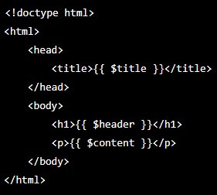
Hình 1.6 Cấu trúc cơ bản của template Blade
Trong đó, các biến được truyền vào template được đặt trong cặp dấu ngoặc nhọn ({{ }}). Các biểu thức lồng nhau cũng có thể được sử dụng để tạo ra các giao diện phức tạp hơn.
Ngoài ra, Blade còn hỗ trợ các cấu trúc điều khiển dòng để xử lý các điều kiện, vòng lặp, include các template khác, etc. Ví dụ:
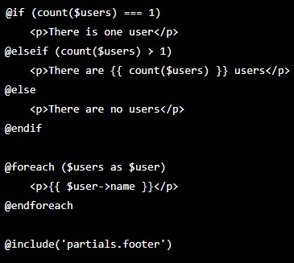
Hình 1.7 Cách xử lý các câu lệnh điều kiện trong Blade
Blade cung cấp cho người phát triển một cách tiếp cận dễ dàng và linh hoạt để tạo ra các giao diện web phức tạp mà không cần phải quan tâm nhiều đến cú pháp của HTML, giúp tăng tốc độ phát triển và bảo trì ứng dụng.

Kết nối với cơ sở dữ liệu MySQL
Đầu tiên ta sẽ cấu hình kết nối database trong Laravel bằng cách mở tệp “.env” trong thư mục gốc của dự án Laravel và cập nhật các thông tin kết nối của MySQL sao cho tương ứng với thiết bị của bản thân:
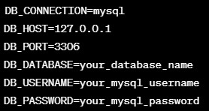
Hình 1.8 Cấu hình file .env để kết nối với MySQL
Có thể tạo database trong MySQL bằng cách sử dụng các công cụ quản lý cơ sở dữ liệu như phpMyAdmin hoặc MySQL Workbench để tạo database.
Tiếp theo tạo migration và model trong Laravel để tương tác với database. Sử dụng câu lệnh artisan để tạo migration và model như sau:
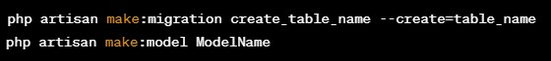
Hình 1.9 Câu lệnh tạo bảng
Và cuối cùng sử dụng câu lệnh migrate để tạo lại các bảng trong database:
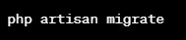
Hình 1.10 Câu lệnh đồng bộ lại các bảng với MySQL

Khảo sát hệ thống

Ban điều hành
- Quản lý và phân phối hoạt động của hệ thống.
- Quyết định giá chính thức cho từng mặt hàng.

Bộ phận bán hàng
- Bán hàng qua mạng là một hình thức mới mà người mua hàng phải tự thao tác thông qua từng bước để có thể mua được hàng.
- Các sản phẩm được sắp xếp, phân chia theo nhiều chủng loại hàng hóa và có nhiều mặt hàng khác nhau để giúp cho người dùng dễ sử dụng, giúp cho người quản trị dễ thay thế, thêm bớt sản phẩm của mình. Trong cách này, người dùng chỉ cần chọn một sản phẩm nào từ trong danh sách của từng loại sản phẩm thì những thông tin về loại sản phẩm đó sẽ hiện lên theo tên hàng hóa, hình ảnh, giá bán và những mô tả ngắn về sản phẩm đó, bên cạnh là trang liên kết để thêm sản phẩm vào trong giỏ mua hàng.
- Giỏ hàng chứa các thông tin lẫn số lượng hàng hóa người dùng mua và có thể được cập nhật vào trong giỏ hàng.
- Khi khách hành muốn đặt hàng thì hệ thống hiển thị trang xác lập đơn đặt hàng cùng với thông tin về khách hàng và hàng hóa.

Bộ phận quản trị
Công việc của bộ phận này là thực hiện các nhiệm vụ quản trị mạng, quản lý thông tin của khách hàng, cập nhật thông tin của sản phẩm,… đảm bảo cơ sở dữ liệu luôn được cập nhật nhanh chóng.

Yêu cầu của hệ thống bán hàng qua mạng

Người sử dụng
- Nhu cầu của khách hàng khi truy cập vào trang web là tìm kiếm các sản phẩm. Do đó yêu cầu của chương trình là phải đáp ứng được những nhu cầu đó, sao cho khách hàng có thể tìm kiếm nhanh chóng và hiệu quả các loại sản phẩm mà họ muốn và cần mua.
- Chương trình phải có tính đa dạng và hấp dẫn nhằm thu hút sự quan tâm của nhiều người về công ty mình.
- Trang web phải dễ hiểu, giao diện phải dễ dùng, hấp dẫn và quan trọng là làm sao cho khách thấy những thông tin cần tìm cũng như thông tin liên quan.
- Điều quan trọng trong mua bán qua mạng là phải đảm bảo an toàn tuyệt đối những thông tin liên quan đến người dùng trong quá trình đặt mua hay thanh toán cũng được đảm bảo hàng được chuyển giao đúng nơi, đúng lúc.

Với người quản trị
Trang web đòi hỏi người quản trị phải thường xuyên theo dõi các thông tin về hàng hóa, xử lý đúng yêu cầu, đúng chức năng do mình nhập vào và thao tác dễ dàng với công việc quản lý dữ liệu:
- Được phép chỉnh sửa, xóa những thông tin sai, không phù hợp.
- Theo dõi quá trình mua bán.
- Theo dõi thông tin khách hàng nhập vào khi mua hàng, phải đảm bảo tính an toàn, bảo mật, chính xác.
- Theo dõi, xử lý các đơn đặt hàng và cập nhật các thông tin liên quan đến đơn đặt hàng của khách.
Có thể xóa tất cả các cơ sở dữ liệu sau một thời gian xác định.

Danh sách các tác nhân
- Khách hàng (Thành viên): Có thể xem, tìm kiếm và mua những sản phẩm mà mình chọn trên trang web trực tuyến. Sau khi sử dụng dịch vụ thì khách hàng thành viên có thể nhận xét và đánh giá chất lượng dịch vụ.
- Quản trị: Xử lý các thông tin yêu cầu của khách hàng. Và với vai trò là người quản trị phải đảm bảo website luôn hoạt động ổn định và load nội dung nhanh. Bên cạnh đó, người quản trị cũng phải SEO web bằng cách SEO onpage / SEO offpage, và quảng cáo trang web với các công cụ tìm kiếm và trao đổi liên kết với các trang website khác để website phát triển hơn.
Các yêu cầu chức năng:
- Về phía khách hàng:
- Đăng nhập
- Đăng ký
- Xem danh sách sản phẩm
- Tìm kiếm sản phẩm theo tên, danh mục
- Xem chi tiết sản phẩm
- Thêm sản phẩm vào giỏ hàng, mua hàng
- Xem, cập nhật thông tin cá nhân
- Về phía admin:
- Quản lý tài khoản
- Quản lý sản phẩm
- Quản lý loại sản phẩm
- Duyệt hóa đơn
Quản lý danh mục sản phẩm

Phân tích - thiết kế hệ thống

Biểu đồ use case
Hình 2.1 Biểu đồ use case tổng quan

Mô tả use case

Mô tả use case đăng ký tài khoản
- Mô tả: Cho phép khách hàng đăng ký tài khoản cá nhân.
- Tiền điều kiện: không.
- Luồng sự kiện:
- Luồng cơ bản:
- UC bắt đầu khi khách hàng kích vào “Thông tin cá nhân” ở màn hình chính.
- Hệ thống sẽ hiển thị màn hình 1.1 đăng ký yêu cầu nhập thông tin cá nhân gồm họ, tên, tên tài khoản, email, số điện thoại, mật khẩu.
- Khách hàng nhập thông tin và kích vào nút “Đăng ký”.
- Hệ thống sẽ truy cập vào bảng NGUOIDUNG, để lưu thông tin và hiển thị thông báo.
- Luồng rẽ nhánh:
- Tại bước 3 ở luồng cơ bản, nếu thông tin khách hàng nhập không hợp lệ hệ thống sẽ hiển thị thống báo. UC kết thúc.
- Tại bất kỳ thời điểm nào trong quá trình thực hiện ca sử dụng, nếu không kết nối được với cơ sở dữ liệu thì hệ thống sẽ hiển thị một thông báo lỗi. UC kết thúc.
- Các yêu cầu đặc biệt: không.
- Hậu điều kiện: không.
- Các điểm mở rộng: không.

Mô tả use case đăng nhập
- Mô tả: Cho phép khách hàng, admin đăng nhập tài khoản của mình để sử dụng hệ thống.
- Tiền điều kiện: khách hàng, admin phải có tài khoản của hệ thống.
- Luồng sự kiện:
- Luồng cơ bản:
- UC bắt đầu khi khách hàng kích vào “Thông tin cá nhân” ở màn hình chính.
- Hệ thống sẽ hiển thị màn hình đăng nhập yêu cầu nhập thông tin gồm tài khoản và mật khẩu.
- Khách hàng, admin nhập thông tin và kích vào nút “Đăng nhập”.
- Hệ thống sẽ truy cập vào bảng NGUOIDUNG, kiểm tra thông tin và hiển thị màn hình tương ứng với quyền của khách hàng. UC kết thúc.
- Luồng rẽ nhánh:
- Tại bước 3 ở luồng cơ bản, nếu thông tin khách hàng nhập không hợp lệ hệ thống sẽ hiển thị thống báo lỗi. UC kết thúc.
- Tại bước 3 ở luồng cơ bản, nếu không tìm thấy thông tin khách hàng hệ thống sẽ hiển thị thống báo lỗi. UC kết thúc.
- Tại bất kỳ thời điểm nào trong quá trình thực hiện ca sử dụng, nếu không kết nối được với cơ sở dữ liệu thì hệ thống sẽ hiển thị một thông báo lỗi. UC kết thúc.
- Các yêu cầu đặc biệt: không.
- Hậu điều kiện: không.
- Các điểm mở rộng: không.

Mô tả use case xem sản phẩm theo danh mục
- Mô tả: Cho phép khách hàng xem sản phẩm theo danh mục.
- Tiền điều kiện: không.
- Luồng sự kiện:
- Luồng cơ bản:
- Use case này bắt đầu khi khách hàng kích vào nút “Cửa hàng” trên thanh menu. Hệ thống sẽ lấy thông tin về danh mục gồm tên danh mục từ bảng DANHMUC và hiển thị lên màn hình.
- Khách hàng kích vào tên một danh mục trong danh sách. Hệ thống sẽ lấy thông tin về các loại sản phẩm gồm tên loại sản phẩm từ bảng LOAISANPHAM và hiển thị lên màn hình.

- Khách hàng kích vào một loại sản phẩm trong danh sách. Hệ thống sẽ lấy thông tin về các sản phẩm có trong danh mục SANPHAM và hiển thị lên màn hình. UC kết thúc.
- Các yêu cầu đặc biệt: không.
- Hậu điều kiện: không.
- Các điểm mở rộng: không.

Mô tả use case xem chi tiết sản phẩm
- Mô tả: Cho phép khách hàng xem chi tiết một loại sản phẩm.
- Tiền điều kiện: không.
- Luồng sự kiện:
- Luồng cơ bản:
- UC bắt đầu khi khách hàng kích vào một loại sản phẩm ở màn hình.
- Hệ thống sẽ hiển thị màn hình giới thiệu sản phẩm và thông tin chi tiết của sản phẩm gồm: màn hình, ram, bộ nhớ, pin,hệ điều hành.... UC kết thúc.
- Các yêu cầu đặc biệt: không.
- Hậu điều kiện: không.
- Các điểm mở rộng: không.

Mô tả use case mua hàng
- Mô tả: Cho phép khách hàng mua hàng.
- Tiền điều kiện: khách hàng đã đăng nhập thành công.
- Luồng sự kiện:
- Luồng cơ bản:
- UC bắt đầu khi khách hàng kích vào nút “Thêm sản phẩm vào giỏ hàng” ở màn hình chi tiết sản phẩm.
- Hệ thống sẽ hiển thị màn hình giỏ hàng và thông tin hóa đơn.
- Khách hàng kích vào nút “Đặt hàng”.
- Hệ thống sẽ hiển thị màn hình chi tiết hóa đơn, yêu cầu khách hàng nhập thông tin.
- Khách hàng nhập thông tin và kích vào nút “Thanh toán”.
- Hệ thống sẽ hiển thị màn hình thông tin đơn hàng chờ xét duyệt. UC kết thúc.
- Luồng rẽ nhánh:
- Tại bước 5 ở luồng cơ bản, nếu thông tin khách hàng nhập không hợp lệ hệ thống sẽ hiển thị thống báo. UC kết thúc.
- Tại bất kỳ thời điểm nào trong quá trình thực hiện ca sử dụng, nếu không kết nối được với cơ sở dữ liệu thì hệ thống sẽ hiển thị một thông báo lỗi. UC kết thúc.
- Các yêu cầu đặc biệt: không.
- Hậu điều kiện: không.
- Các điểm mở rộng: không.

Mô tả use case quản lý tài khoản
- Mô tả: Cho phép người quản trị quản lý các tài khoản đã đăng ký trên hệ thống.
- Tiền điều kiện: người quản trị phải đăng nhập trước khi vào trang quản lý.
- Luồng sự kiện:
- Luồng cơ bản:
- UC này bắt đầu khi người quản trị kích vào nút “quản lý tài khoản” trên menu quản trị. Hệ thống lấy thông tin chi tiết của các tài khoản: tên khách hàng, tên tài khoản số điện thoại, email, giới tính từ bảng NGUOIDUNG trong cơ sở dữ liệu và hiển thị danh sách các tài khoản lên màn hình.
- Xem thông tin: người quản trị kích vào nút “Xem”. Hệ thống sẽ hiển thị thông tin của tài khoản gồm: mã, họ, tên, email, số điện thoại, địa chỉ, mã quyền.
- Phân quyền:
- Người quản trị kích vào nút “Sửa” trên màn hình quản lý. Hệ thống sẽ hiển thị màn hình thông tin của tài khoản như họ, tên, tên tài khoản, giới tính, số điện thoại, email, mã quyền.
- Người quản trị chon ma quyen cua tai khoan sau đó kích vào nút “Create”. Hệ thống sẽ lưu lại thông tin tài khoản mà người quản trị đã sửa vào bảng NGUOIDUNG và hiển thị thông báo sửa thành công.
- Xóa tài khoản:
- Người quản trị kích vào nút xóa trên một dòng tài khoản. Hệ thống sẽ hiển thị màn hình xác nhận xóa.
- Người quản trị kích vào nút “Đồng ý”. Hệ thống sẽ xóa tài khoản khỏi bảng NGUOIDUNG và hiển thị màn hình tài khoản đã cập nhật.
UC kết thúc.
- Luồng rẽ nhánh:
- Tại bất kỳ thời điểm nào trong quá trình thực hiện ca sử dụng, nếu không kết nối được với cơ sở dữ liệu thì hệ thống sẽ hiển thị một thông báo lỗi. UC kết thúc.
- Các yêu cầu đặc biệt: không.
- Hậu điều kiện: không.
- Các điểm mở rộng: không.

Mô tả use case quản lý loại sản phẩm
- Mô tả: Cho phép người quản trị quản lý loại sản phẩm trên hệ thống.
- Tiền điều kiện: người quản trị phải đăng nhập trước khi vào trang quản lý.
- Luồng sự kiện:
- Luồng cơ bản:
- UC này bắt đầu khi người quản trị kích vào nút “Quản lý loại sản phẩm” trên menu quản trị. Hệ thống sẽ lấy thông tin chi tiết của loại sản phẩm gồm tên loại sản phẩm, hình ảnh, mô tả từ bảng LOAISANPHAM trong cơ sở dữ liệu và hiển thị lên màn hình.
- Thêm loại sản phẩm:
- Người quản trị kích vào nút “Thêm mới” trên menu quản trị. Hệ thống sẽ hiển thị màn hình nhập thông tin loại sản phẩm gồm tên loại sản phẩm, hình ảnh, mô tả, danh mục.
- Người quản trị nhập thông tin của loại sản phẩm và kích vào nút “Create”. Hệ thống sẽ tạo một loại sản phẩm trong bảng LOAISANPHAM và hiển thị danh sách đã cập nhật.
- Sửa thông tin loại sản phẩm:
- Người quản trị kích vào nút “Sửa” trên một dòng loại sản phẩm. Hệ thống sẽ hiển thị màn hình nhập thông tin loại sản phẩm gồm tên loại sản phẩm, hình ảnh, mô tả, danh mục.
- Người quản trị nhập thông tin của loại sản phẩm cần sửa và kích vào nút “Cập nhật”. Hệ thống sẽ sửa loại sản phẩm được chọn trong bảng LOAISANPHAM và hiển thị danh sách đã cập nhật.
- Xóa thông tin loại sản phẩm:
- Người quản trị kích vào nút xóa trên một dòng loại sản phẩm. Hệ thống sẽ hiển thị màn hình xác nhận xóa.
- Người quản trị kích vào nút “Đồng ý”. Hệ thống sẽ xóa loại sản phẩm được chọn trong bảng LOAISANPHAM và hiển thị màn hình danh sách loại sản phẩm đã cập nhật.
Use case kết thúc.
- Luồng rẽ nhánh:
- Tại bất kỳ thời điểm nào trong quá trình thực hiện ca sử dụng, nếu không kết nối được với cơ sở dữ liệu thì hệ thống sẽ hiển thị một thông báo lỗi. UC kết thúc.
- Các yêu cầu đặc biệt: không.
- Hậu điều kiện: không.
- Các điểm mở rộng: không.

Mô tả use case quản lý sản phẩm
- Mô tả: Cho phép người quản trị quản lý sản phẩm trên hệ thống.
- Tiền điều kiện: người quản trị phải đăng nhập trước khi vào trang quản lý.
- Luồng sự kiện:
- Luồng cơ bản:
- UC này bắt đầu khi người quản trị kích vào nút “Quản lý sản phẩm” trên menu quản trị. Hệ thống sẽ lấy thông tin chi tiết của sản phẩm gồm tên sản phẩm, giá thành, số lượng từ bảng SANPHAM trong cơ sở dữ liệu và hiển thị lên màn hình.
- Thêm sản phẩm:
- Người quản trị kích vào nút “Thêm mới” trên menu quản trị. Hệ thống sẽ hiển thị màn hình nhập thông tin sản phẩm gồm danh mục, loại sản phẩm, tên sản phẩm, đơn giá, số lượng, hình ảnh,...mô tả.
- Người quản trị nhập thông tin của sản phẩm và kích vào nút “Create”.Hệ thống sẽ tạo một sản phẩm trong bảng SANPHAM và hiển thị danh sách đã cập nhật.
- Sửa thông tin loại sản phẩm:
- Người quản trị kích vào nút “Sửa” trên một dòng loại sản phẩm. Hệ thống sẽ hiển thị màn hình nhập thông tin sản phẩm gồm danh mục, loại sản phẩm, tên sản phẩm, đơn giá, số lượng, hình ảnh,...mô tả.
- Người quản trị nhập thông tin của sản phẩm cần sửa và kích vào nút “Cập nhật”. Hệ thống sẽ sửa sản phẩm được chọn trong bảng SANPHAM và hiển thị danh sách đã cập nhật.
- Xóa thông tin loại sản phẩm:
- Người quản trị kích vào nút xóa trên một dòng sản phẩm. Hệ thống sẽ hiển thị màn hình xác nhận xóa.
- Người quản trị kích vào nút “Đồng ý”. Hệ thống sẽ xóa loại sản phẩm được chọn trong bảng SANPHAM và hiển thị màn hình danh sách sản phẩm đã cập nhật.
Use case kết thúc.
- Luồng rẽ nhánh:
- Tại bất kỳ thời điểm nào trong quá trình thực hiện ca sử dụng, nếu không kết nối được với cơ sở dữ liệu thì hệ thống sẽ hiển thị một thông báo lỗi. UC kết thúc.
- Các yêu cầu đặc biệt: không.
- Hậu điều kiện: không.
- Các điểm mở rộng: không.

Mô tả use case duyệt hóa đơn
- Mô tả: Cho phép người quản trị duyệt hóa đơn trên hệ thống.
- Tiền điều kiện: người quản trị phải đăng nhập trước khi vào trang quản lý.
- Luồng sự kiện:
- Luồng cơ bản:
- UC bắt đầu khi người quản trị kích vào nút “Xét duyệt hóa đơn” trên menu quản trị. Hệ thống sẽ lấy thống tin chi tiết của các hóa đơn gồm tên khách hàng, ngày đặt hàng, tổng tiền, địa chỉ, số điện thoại, trạng thái từ bảng HOADON và hiển thị lên màn hình.
- Duyệt hóa đơn:
- Người quản trị kích vào nút “Xem chi tiết” trên một dòng hóa đơn. Hệ thống sẽ hiển thị màn hình thông tin của hóa đơn gồm tên sản phẩm, đơn giá, số lượng, tổng tiền.
- Người quản trị kích vào nút “Duyệt hóa đơn” trên màn hình. Hệ thống sẽ lưu trạng thái của hóa đơn vào bảng HOADON và hiển thị màn hình danh sách hóa đơn đã cập nhật.
- Xóa hóa đơn:
- Người quản trị kích vào nút xóa trên một dòng hóa đơn. Hệ thống sẽ hiển thị màn hình xác nhận xóa.
- Người quản trị kích vào nút “Đồng ý”. Hệ thống sẽ xóa hóa đơn được chọn trong bảng HOADON và hiển thị màn hình danh sách hóa đơn đã cập nhật. UC kết thúc.
- Luồng rẽ nhánh:
- Tại bất kỳ thời điểm nào trong quá trình thực hiện ca sử dụng, nếu không kết nối được với cơ sở dữ liệu thì hệ thống sẽ hiển thị một thông báo lỗi. UC kết thúc.
- Các yêu cầu đặc biệt: không.
- Hậu điều kiện: không.
- Các điểm mở rộng: không.

Thiết kế cơ sở dữ liệu

Danh sách bảng dữ liệu
STT | Tên bảng | Mô tả
1 | addresses | Lưu thông tin địa chỉ người dùng
2 | brands | Lưu thông tin thương hiệu
3 | categories | Lưu thông tin danh mục sản phẩm
4 | colors | Lưu thông tin màu sắc
5 | migrations | Lưu thông tin về migrations
6 | orders | Lưu thông tin đơn hàng
7 | order_details | Lưu thông tin chi tiêt đơn hàng
8 | products | Lưu thông tin sản phẩm
9 | products_color | Lưu thông tin màu sắc sản phẩm
10 | products_size | Lưu thông tin kích cỡ sản phẩm
11 | roles | Lưu thông tin vai trò
12 | sizes | Lưu thông tin kích cỡ
13 | users | Lưu thông tin người dùng
14 | user_verifies | Lưu thông tin xác thực người dùng
15 | settings | Lưu thông tin cài đặt website

Mô tả các bảng dữ liệu
- Bảng addresses
STT | Tên trường | Kiểu dữ liệu | Ràng buộc | Mô tả
1 | id | bigint(20) | Khóa chính | Id địa chỉ
2 | user_id | int(11) | Khóa ngoại | Id người dùng
3 | city | varchar(255) |  | Thành phố
4 | district | varchar(255) |  | Quận, huyện
5 | ward | varchar(255) |  | Phường
6 | apartment_number | varchar(255) |  | Địa chỉ nơi ở
7 | created_at | timestamp |  | Tạo dữ liệu vào lúc
8 | updated_at | timestamp |  | Cập nhập dữ liệu vào lúc
9 | deleted_at | timestamp |  | Xóa dữ liệu vào lúc

- Bảng brands
STT | Tên trường | Kiểu dữ liệu | Ràng buộc | Mô tả
1 | id | bigint(20) | Khóa chính | Id thương hiệu
2 | name | char(50) |  | Tên thương hiệu
3 | created_at | timestamp |  | Tạo dữ liệu vào lúc
4 | updated_at | timestamp |  | Cập nhập dữ liệu vào lúc
5 | deleted_at | timestamp |  | Xóa dữ liệu vào lúc

- Bảng categories
STT | Tên trường | Kiểu dữ liệu | Ràng buộc | Mô tả
1 | Id | bigint(20) | Khóa chính | Id danh mục sản phẩm
2 | Name | char(100) |  | Tên danh mục
3 | parent_id | int(11) |  | Phân chia danh mục cha-con
4 | slug | varchar(255) |  | Đường dẫn tĩnh
5 | created_at | timestamp |  | Tạo dữ liệu vào lúc
6 | updated_at | timestamp |  | Cập nhập dữ liệu vào lúc
7 | deleted_at | timestamp |  | Xóa dữ liệu vào lúc

- Bảng colors
STT | Tên trường | Kiểu dữ liệu | Ràng buộc | Mô tả
1 | id | bigint(20) | Khóa chính | Id màu sắc
2 | name | char(50) |  | Tên màu sắc
3 | created_at | timestamp |  | Tạo dữ liệu vào lúc
4 | updated_at | timestamp |  | Cập nhập dữ liệu vào lúc
5 | deleted_at | timestamp |  | Xóa dữ liệu vào lúc

- Bảng migrations
STT | Tên trường | Kiểu dữ liệu | Ràng buộc | Mô tả
1 | id | int(10) | Khóa chính | Id Migrate
2 | migration | varchar(255) |  | Thông tin về Migration đã tạo
3 | batch | int(11) |  | Số lượng bản ghi được chia nhỏ

- Bảng orders
STT | Tên trường | Kiểu dữ liệu | Ràng buộc | Mô tả
1 | id | bigint(20) | khóa chính | Id đơn hàng
2 | user_id | bigint(20) | khóa ngoại | Id người dùng
3 | payment_id | bigint(20) | khóa ngoại | Id phương thức thanh toán
4 | total_money | double |  | Tổng tiền đơn hàng
5 | oder_status | int(11) |  | Trạng thái đơn hàng
6 | transport_fee | double |  | Phí vận chuyển
7 | note | varchar(255) |  | Ghi chú
8 | payment_status | int(11) |  | Trạng thái thanh toán
9 | created_at | timestamp |  | Tạo dữ liệu vào lúc
10 | updated_at | timestamp |  | Cập nhập dữ liệu vào lúc
11 | deleted_at | timestamp |  | Xóa dữ liệu vào lúc

- Bảng order_details
STT | Tên trường | Kiểu dữ liệu | Ràng buộc | Mô tả
1 | id | bigint(20) | khóa chính | id chi tiết đơn hàng
2 | order_id | bigint(20) | khóa ngoại | id đơn hàng
3 | Products_id | bigint(20) | Khóa ngoại | id sản phẩm
4 | product_size_id | bigint(20) | khóa ngoại | id kích cỡ sản phẩm
5 | unit_price | double |  | giá niêm yết
6 | quantity | int(11) |  | số lượng
7 | created_at | timestamp |  | tạo dữ liệu vào lúc
8 | updated_at | timestamp |  | cập nhập dữ liệu vào lúc

- Bảng products
STT | Tên trường | Kiểu dữ liệu | Ràng buộc | Mô tả
1 | id | bigint(20) | khóa chính | id sản phẩm
2 | name | char(100) |  | tên sản phẩm
3 | price_import | double |  | giá nhập vào
4 | price_sell | double |  | giá bán
5 | img | varchar(255) |  | ảnh sản phẩm
6 | description | varchar(255) |  | chi tiết sản phẩm
7 | status | int(11) |  | trạng thái sản phẩm
8 | category_id | bigint(20) | khóa ngoại | id danh mục sản phẩm
9 | brand_id | bigint(20) | khóa ngoại | id thương hiệu
10 | created_at | timestamp |  | tạo dữ liệu vào lúc
11 | updated_at | timestamp |  | cập nhập dữ liệu vào lúc
12 | deleted_at | timestamp |  | xóa dữ liệu vào lúc

- Bảng products_color
STT | Tên trường | Kiểu dữ liệu | Ràng buộc | Mô tả
1 | id | bigint(20) | Khóa chính | Id màu sản phẩm
2 | img | varchar(255) |  | Ảnh màu
3 | color_id | bigint(20) | Khóa ngoại | Id màu sắc
4 | product_id | bigint(20) | Khóa ngoại | Id sản phẩm
5 | created_at | timestamp |  | Tạo dữ liệu vào lúc
6 | updated_at | timestamp |  | Cập nhập dữ liệu vào lúc
7 | deleted_at | timestamp |  | Xóa dữ liệu vào lúc

- Bảng products_size
STT | Tên trường | Kiểu dữ liệu | Ràng buộc | Mô tả
1 | id | bigint(20) | khóa chính | id kích cỡ sản phẩm
2 | size_id | bigint(20) | khóa ngoại | id kích cỡ
3 | quantity | int(11) |  | số lượng
4 | product_id | bigint(20) | khóa ngoại | id sản phẩm
5 | created_at | timestamp |  | tạo dữ liệu vào lúc
6 | updated_at | timestamp |  | cập nhập dữ liệu vào lúc
7 | deleted_at | timestamp |  | xóa dữ liệu vào lúc

- Bảng roles
STT | Tên trường | Kiểu dữ liệu | Ràng buộc | Mô tả
1 | id | bigint(20) | Khóa chính | Id vai trò
2 | name | varchar(255) |  | Tên vai trò

- Bảng sizes
STT | Tên trường | Kiểu dữ liệu | Ràng buộc | Mô tả
1 | id | bigint(20) | Khóa chính | Id kích cỡ
2 | name | varchar(255) |  | Tên kích cỡ
3 | created_at | timestamp |  | Tạo dữ liệu vào lúc
4 | updated_at | timestamp |  | Cập nhập dữ liệu vào lúc
5 | deleted_at | timestamp |  | Xóa dữ liệu vào lúc

- Bảng users
STT | Tên trường | Kiểu dữ liệu | Ràng buộc | Mô tả
1 | id | bigint(20) | Khóa chính | Id người dùng
2 | name | varchar(255) |  | Tên người dùng
3 | email | varchar(255) |  | Email đăng ký
4 | password | varchar(255) |  | Mật khẩu
5 | email_verify_at | timestamp |  | Email được xác nhận vào lúc
6 | phone_number | varchar(255) |  | Số điện thoại
7 | role_id | bigint(20) | Khóa ngoại | Id vai trò
8 | active | int(11) |  | Trạng thái thành viên
9 | disable_reason | varchar(255) |  | Lý do bị hủy
10 | remember_token | varchar(100) |  | Phiên đăng nhập
11 | created_by | int(11) |  | Được tảo bởi
12 | updated_by | int(11) |  | Được cập nhập bởi
13 | deleted_by | int(11) |  | Được xóa bởi
14 | created_at | timestamp |  | Tạo dữ liệu vào lúc
15 | updated_at | timestamp |  | Cập nhập dữ liệu vào lúc
16 | deleted_at | timestamp |  | Xóa dữ liệu vào lúc

- Bảng user_verifies
STT | Tên trường | Kiểu dữ liệu | Ràng buộc | Mô tả
1 | id | bigint(20) | Khóa chính | Id xác thực người dùng
2 | user_id | bigint(20) | Khóa ngoại | Id người dùng
3 | token | int(11) |  | Xác thực người dùng
4 | expires_at | timestamp |  | Hết hạn lúc
5 | email_verify | varchar(255) |  | Email dược xác thực
6 | created_at | timestamp |  | Tạo dữ liệu vào lúc
7 | updated_at | timestamp |  | Cập nhập dữ liệu vào lúc
8 | deleted_at | timestamp |  | Xóa dữ liệu vào lúc

- Bảng setting
STT | Tên trường | Kiểu dữ liệu | Ràng buộc | Mô tả
1 | id | bigint(20) | Khóa chính | Id cài đặt
2 | logo | char(50) |  | Logo shop
3 | name | char(50) |  | Tên shop
4 | email | char(50) |  | Email shop
5 | address | char(50) |  | Địa chỉ shop
6 | phone_number | char(50) |  | Số điện thoại shop
7 | introduction | char(50) |  | Giới thiệu shop
8 | maintainence | char(50) |  | Trạng thái website
9 | notification | char(50) |  | Nội dung bảo trì

Phân tích các use case

Biểu đồ trình tự đăng ký tài khoản
Hình 2.2 Biểu đồ trình tự cho usecase đăng ký tài khoản

Biểu đồ trình tự đăng nhập
Hình 2.3 Biểu đồ trình tự cho usecase đăng nhập

Biểu đồ trình tự xem sản phẩm theo danh mục
Hình 2.4 Biều đồ trình tự cho usecase xem sản phẩm theo danh mục

Biểu đồ trình tự mua hàng
Hình 2.5 Biều đồ trình tự usecase mua hàng

Biểu đồ trình tự xem chi tiết sản phẩm
Hình 2.6 Biểu đồ trình tự cho usecase xem chi tiết sản phẩm

Biểu đồ trình tự quản lý loại sản phẩm
Hình 2.7 Biểu đồ trình tự quản lý loại sản phẩm

Biểu đồ trình tự quản lý tài khoản
Hình 2.8 Biểu đồ trình tự usecase quản lý tài khoản

Biều đồ trình tự quản lý sản phẩm
Hình 2.9 Biểu đồ trình tự usecase quản lý sản phẩm

Biểu đồ trình tự duyệt hóa đơn
Hình 2.10 Biểu đồ trình tự usecase duyệt hóa đơn

Xây dựng hệ thống

Cài đặt

Cài đặt Visual Studio Code
Visual Studio Code là một trình soạn thảo mã nguồn mở được phát triển bởi Microsoft dành cho Windows, Linux và macOS. Nó hỗ trợ các chức năng nổi bật như debug, tự hoàn thành mã thông minh, snippets và cải tiến mã nguồn, đi kèm với Git. Với giao diện đơn giản, dễ dàng tùy biến theo nhu cầu của người dùng nên được các lập trình viên rất ưa thích.
Cài đặt Visual Studio Code:
- Truy cập trang web: https://code.visualstudio.com để tải công cụ Visual Studio Code về máy.
- Mở file sau khi đã tải thành công.
- Ấn theo hướng dẫn đã cài đặt của phần mềm.
- Thiết lập biến môi trường.
- Mở công cụ và hoàn tất cài đặt.

Cài đặt máy chủ ảo XAMPP
Phần mềm XAMPP là một loại ứng dụng phần mềm khá phổ biến và thường hay được các lập trình viên sử dụng để xây dựng và phát triển các dự án website theo ngôn ngữ PHP. XAMPP được sử dụng cho mục đích nghiên cứu, phát triển website qua localhost của máy tính cá nhân. XAMPP được ứng dụng trong nhiều lĩnh vực từ học tập đến nâng cấp, thử nghiệm website của các lập trình viên.
Cài đặt Xampp:
- Bước 1: Truy cập link: https://www.apachefriends.org/download.html
- Bước 2: Lựa chọn phiên bản phù hợp, click ‘Download’.
- Bước 3: Trên cửa sổ Set up, tích chọn các phần mềm mà bạn muốn cài đặt. Nếu bạn muốn cài WordPress trên XAMPP, các phần mềm bắt buộc phải chọn là MySQL, Apache, PHPMyAdmin. Sau khi chọn xong, nhấn Next.
- Bước 4: Chọn thư mục cài đặt và nhấn Next.
- Bước 5: Chờ vài phút để cài đặt, sau khi cài đặt hoàn tất nhấn finish để kết thúc.

Kết quả triển khai

Giao diện người dùng

Đăng ký

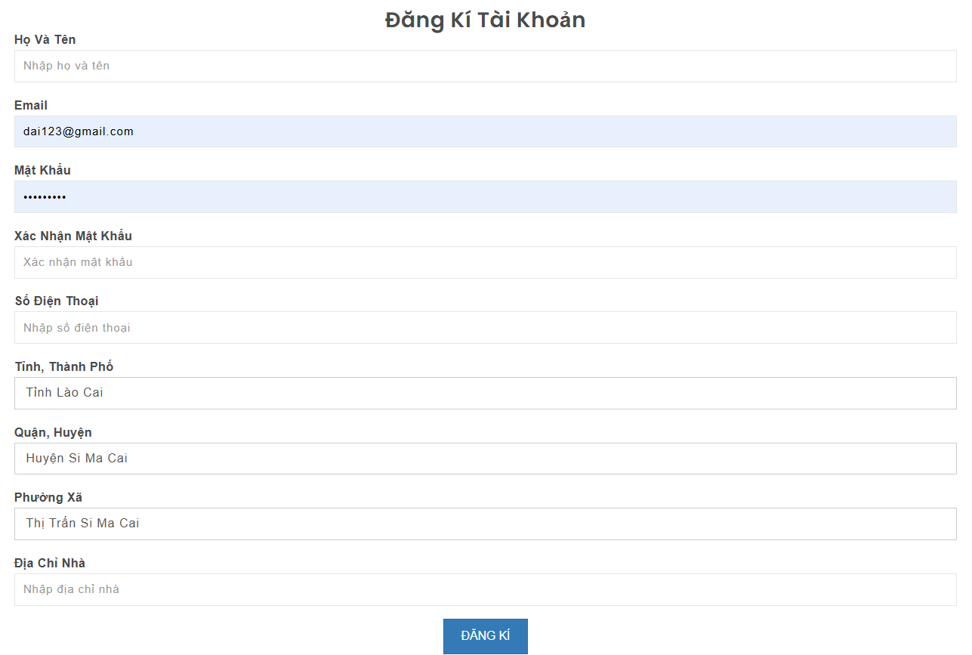
Hình 3.1 Giao diện đăng ký tài khoản

Đăng nhập
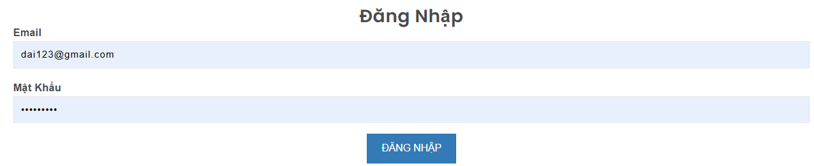
Hình 3.2 Giao diện đăng nhập

Trang chủ
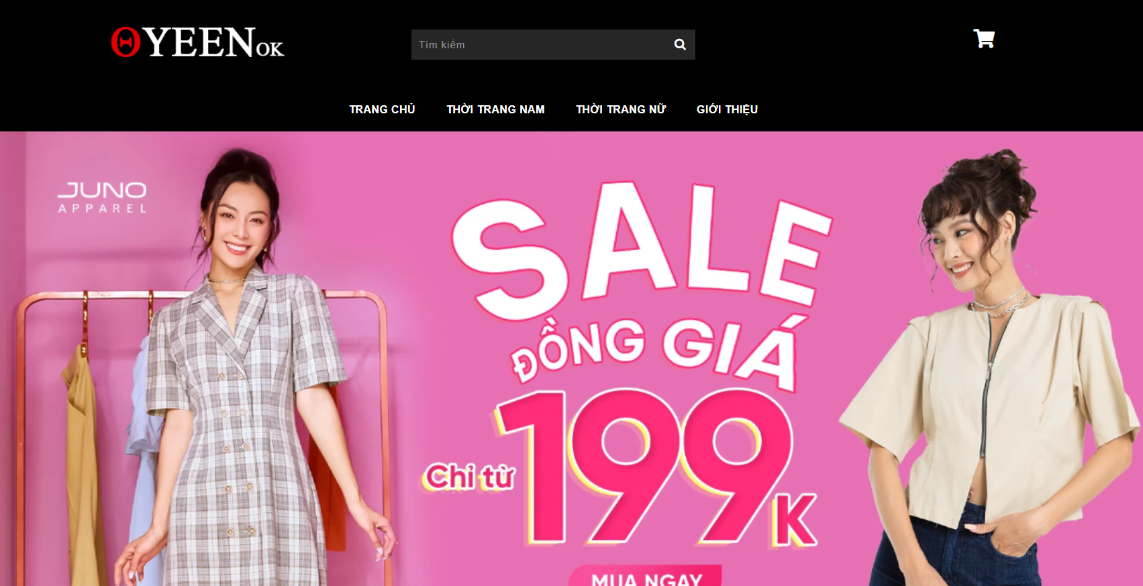
Hình 3.3 Giao diện trang chủ

Cửa hàng
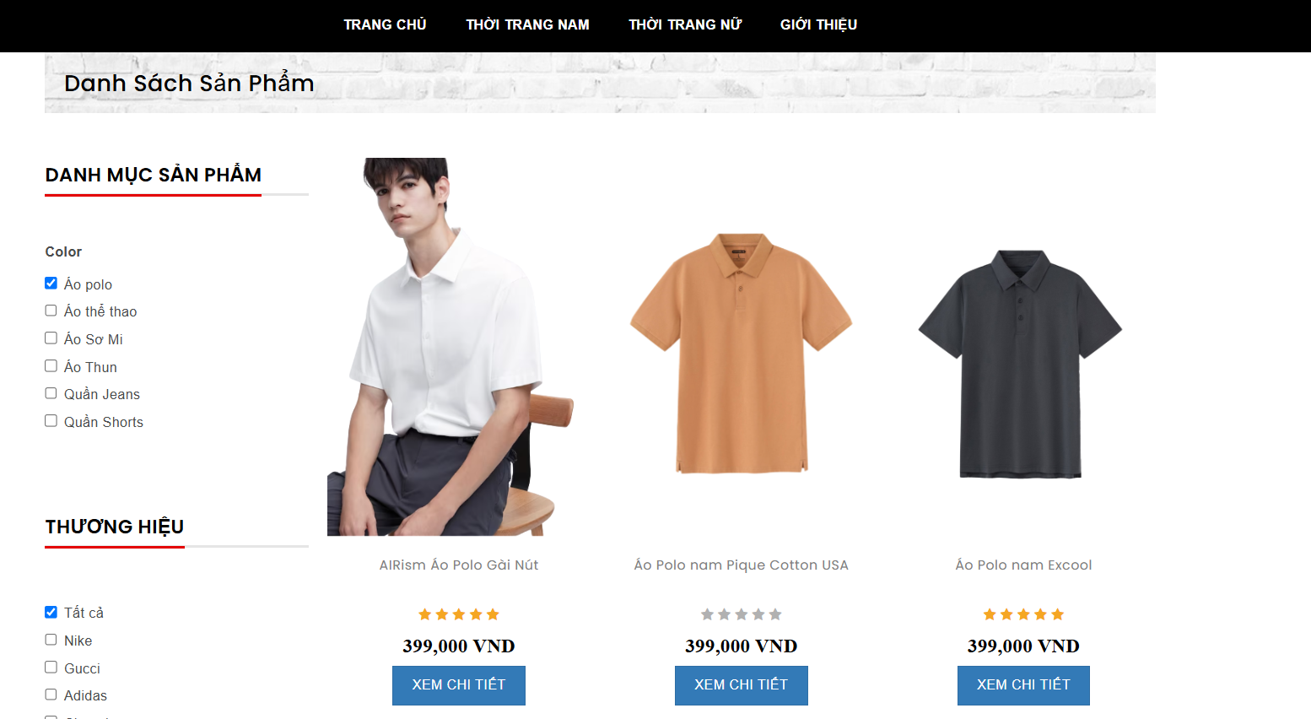
Hình 3.4 Giao diện sản phẩm của cửa hàng

Xem chi tiết sản phẩm
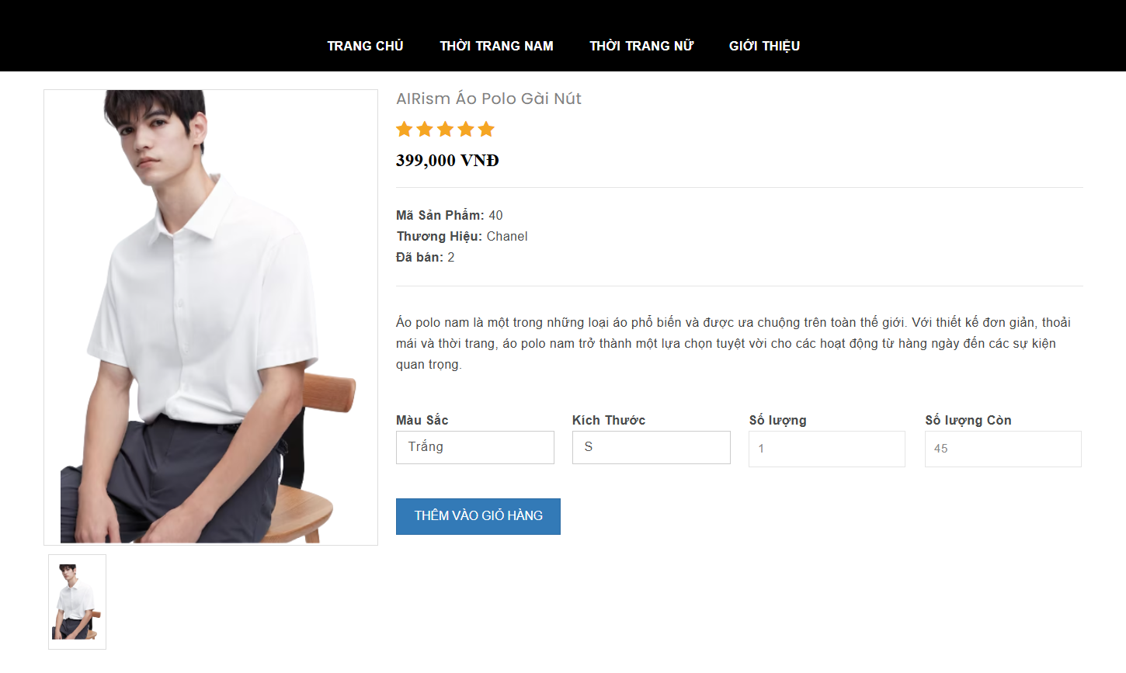
Hình 3.5 Giao diện chi tiết sản phẩm

Giao diện giỏ hàng
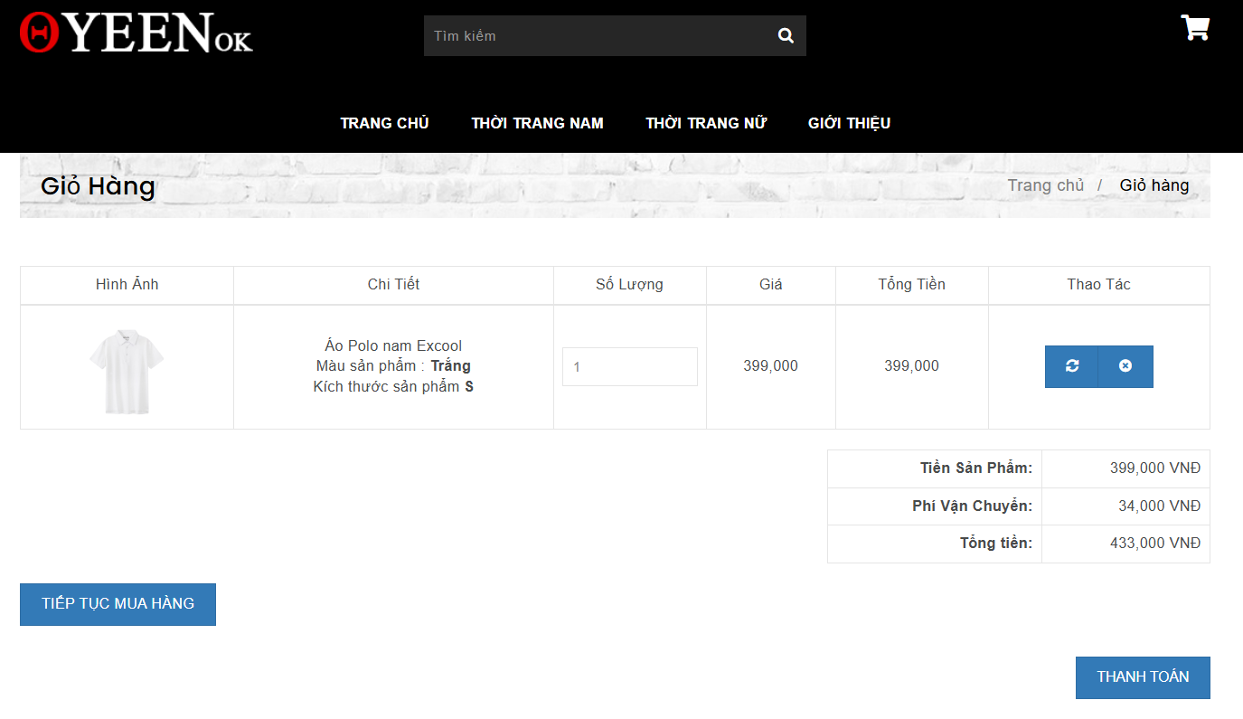
Hình 3.6 Giao diện giỏ hàng

Giao diện mua hàng
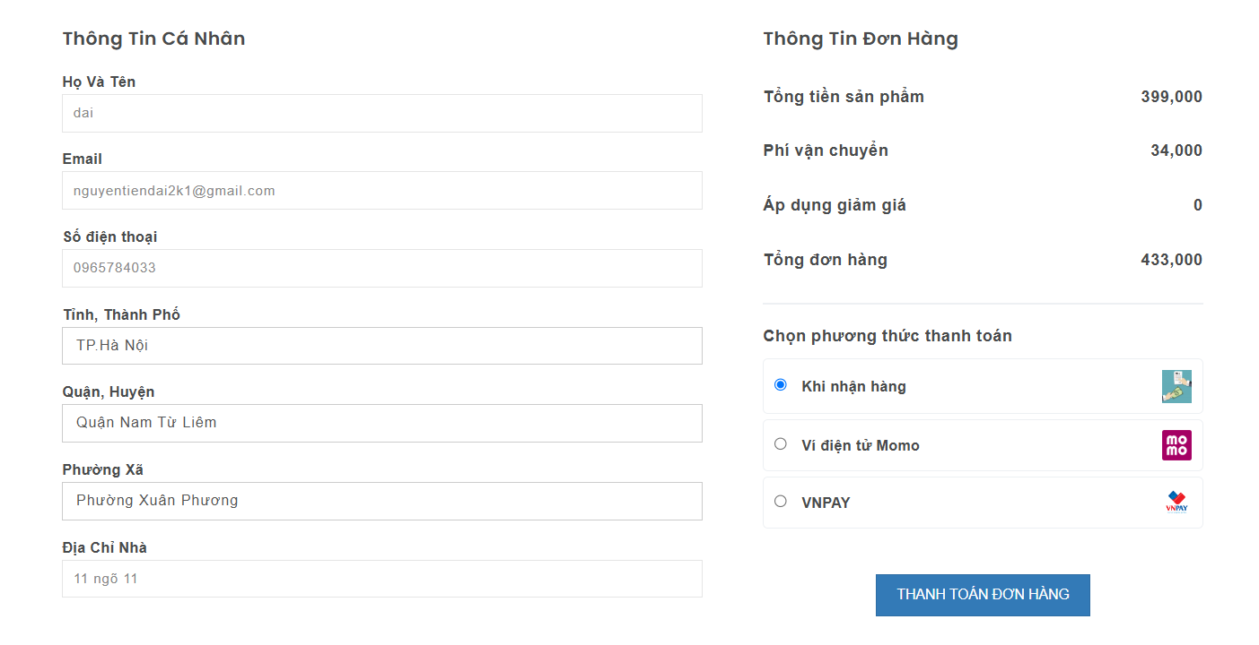
Hình 3.7 Giao diện mua hàng

Giao diện quản trị viên

Giao diện quản lý
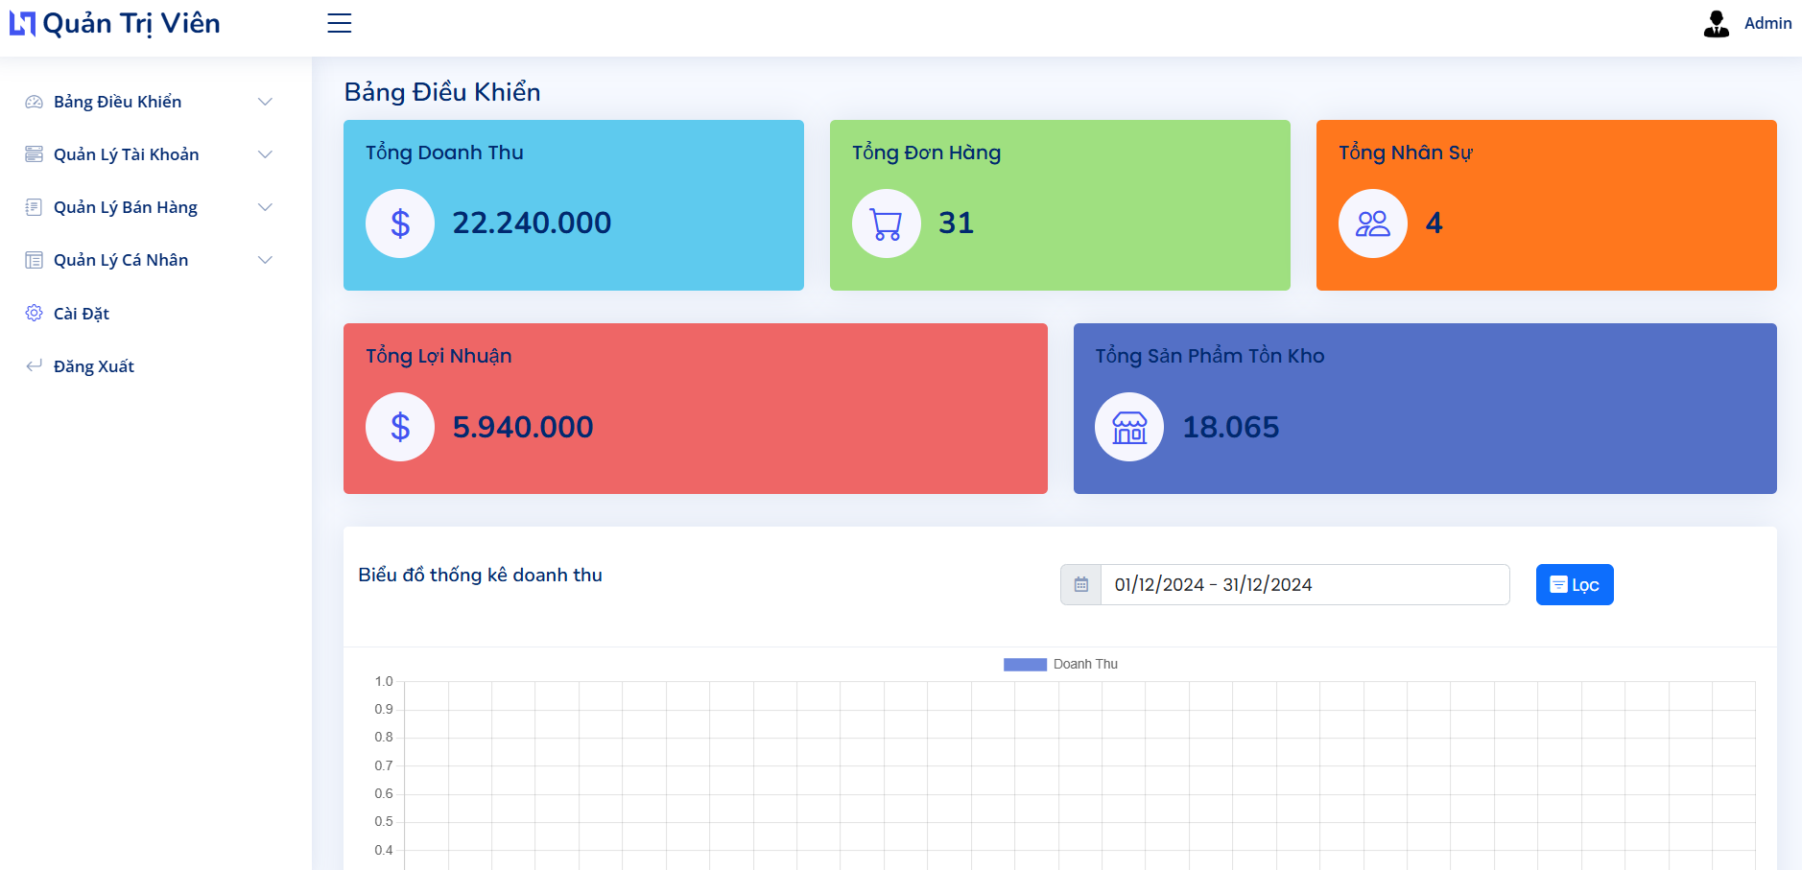
Hình 3.8 Giao diện quản lý

Thông tin tài khoản
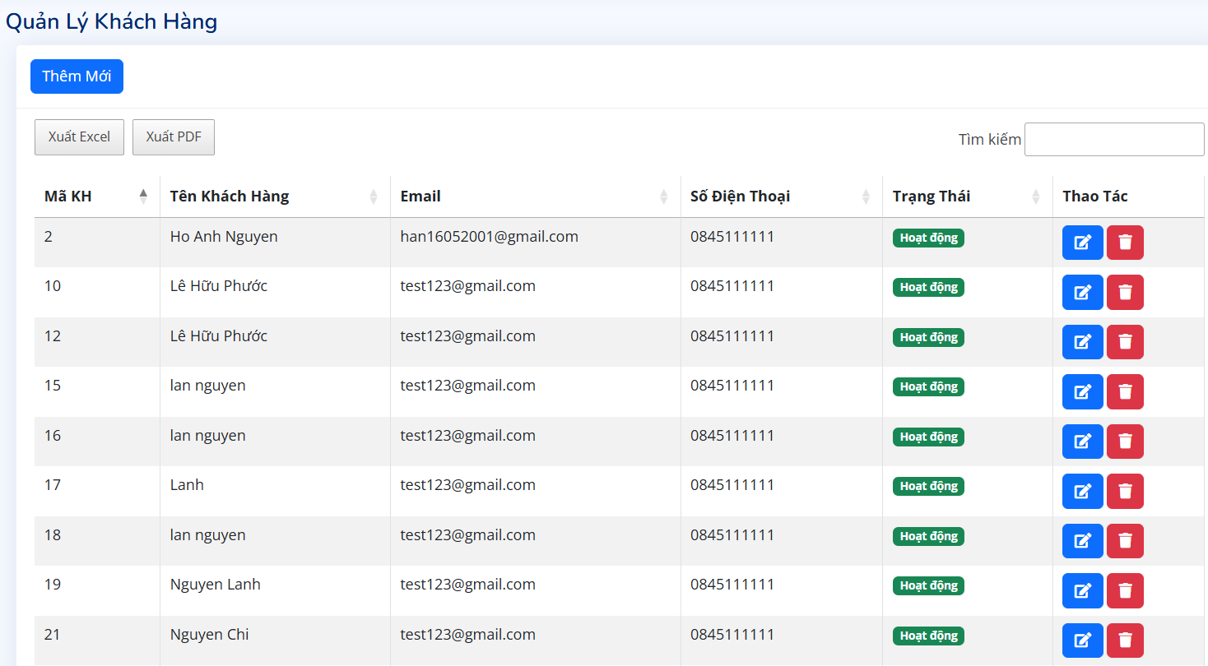
Hình 3.9 Giao diện quản lý khách hàng

Quản lý loại sản phẩm
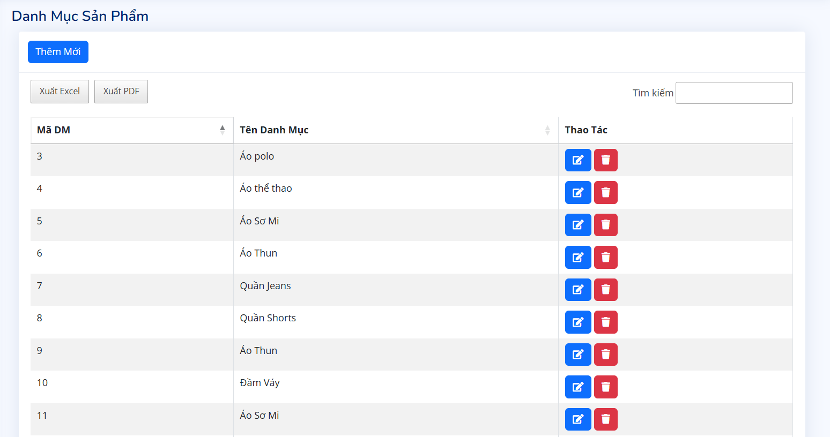
Hình 3.10 Giao diện quản lý loại sản phẩm

Quản lý sản phẩm
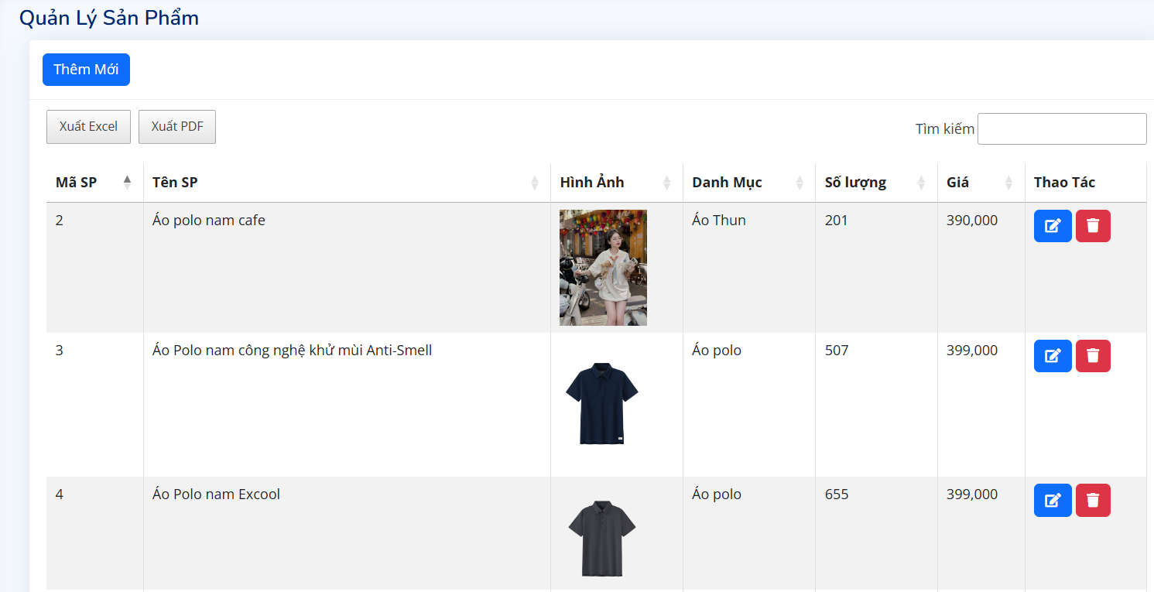
Hình 3.11 Giao diện quản lý sản phẩm

Thêm sản phẩm
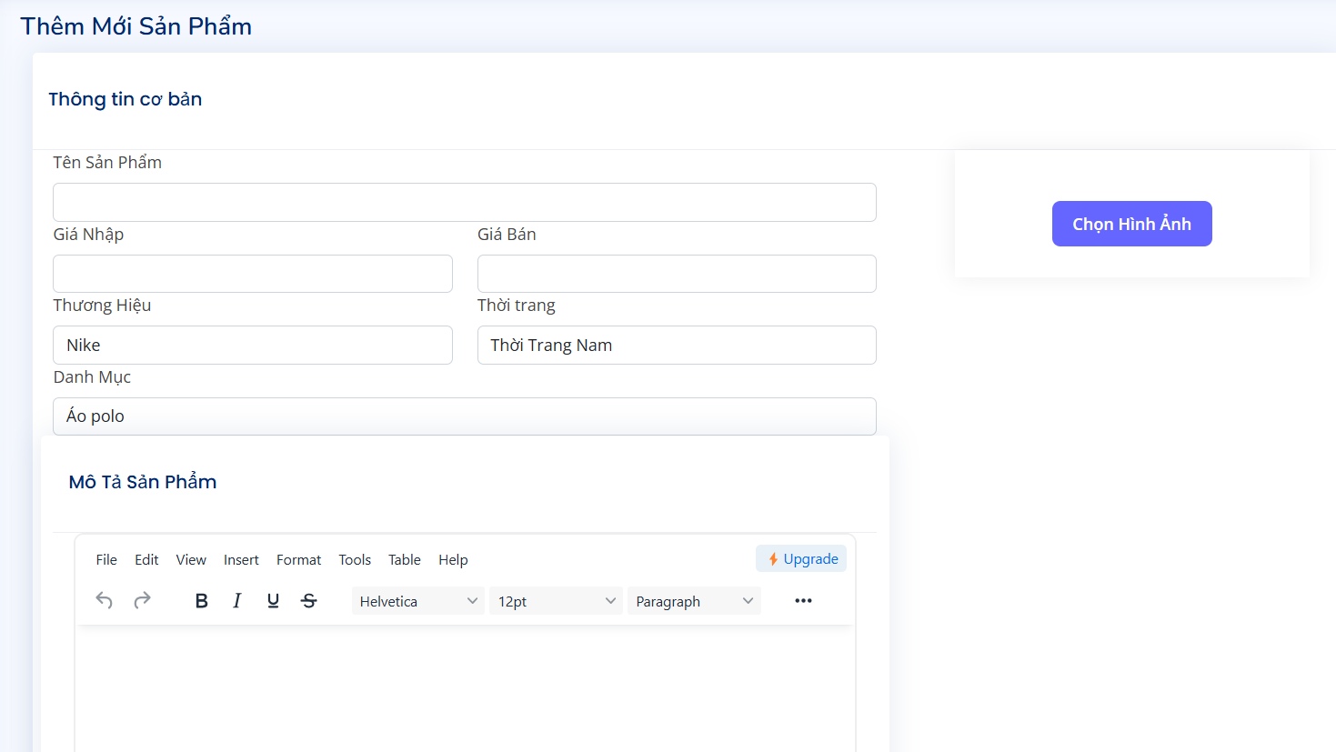
Hình 3.12 Giao diện thêm sảm phẩm

Quản lý hóa đơn
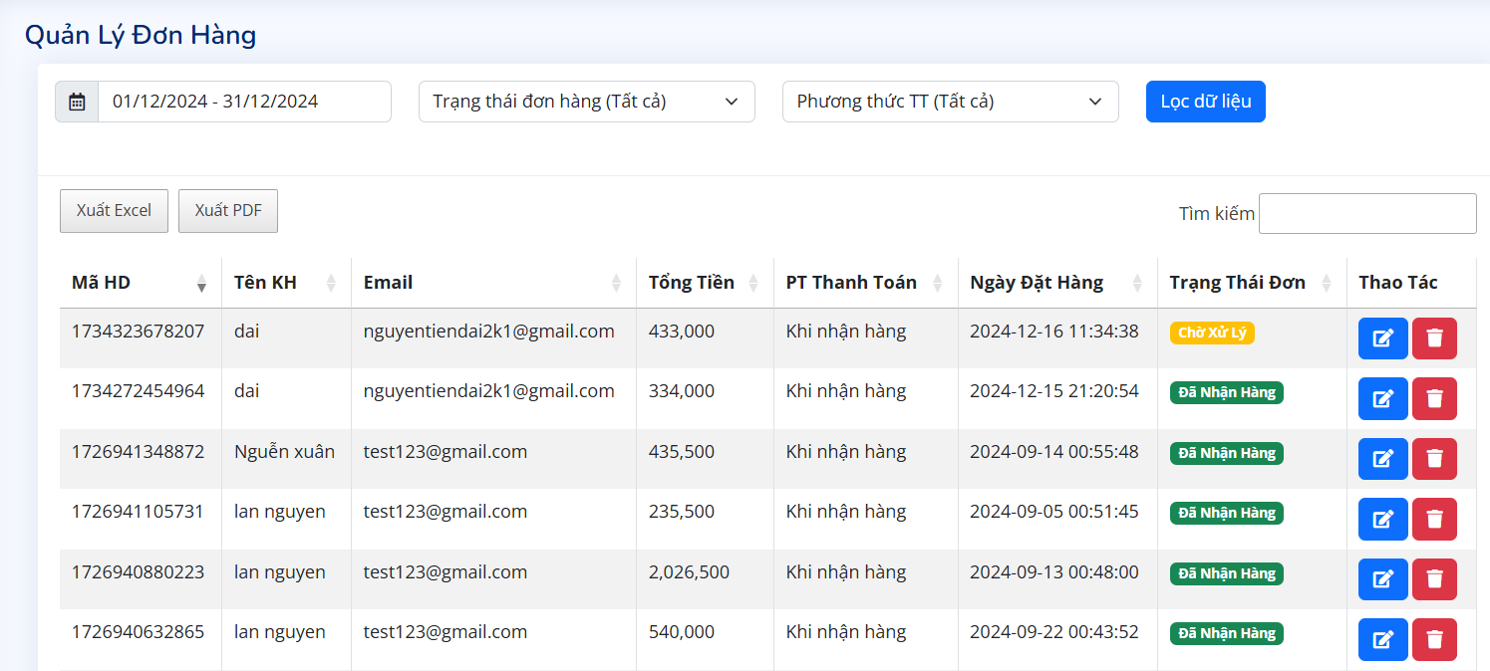
Hình 3.13 Giao diện quản lý hóa đơn

Kiểm thử

Kế hoạch kiểm thử
- Mục tiêu kiểm thử
- Đảm bảo rằng tất cả các chức năng chính của trang web bán hàng may mặc hoạt động và không có lỗi nghiêm trọng.
- Đảm bảo trang web hoạt động ổn định.
- Đảm bảo trải nghiệm người dùng mượt và không gặp khó khăn trong quá trình đặt hàng.
- Phạm vi kiểm thử
- Kiểm thử các chức năng: đăng ký, đăng nhập, tìm kiếm sản phẩm, xem chi tiết sản phẩm, đặt hàng, quản lý giỏ hàng, quản lý tài khoản.
- Kiểm thử trên các trình duyệt: Chrome, CocCoc.
- Chiến lược kiểm thử
- Kiểm thử chức năng: sử dụng kiểm thử hộp đen để kiểm tra các chức năng chính.
- Kiểm thử giao diện người dùng: kiểm tra bố cục, màu sắc, phông chữ và các yếu tố giao diện khác.
- Kiểm thử bảo mật: kiểm tra đăng nhập, thông tin người dùng.
- Kiểm thử trải nghiệm người dùng: đánh giá độ thân thiện và dễ sử dụng của trang web.
- Tiêu chí bắt đầu và kết thúc kiểm thử
- Tiêu chí bắt đầu:
Môi trường kiểm thử được thiết lập đầy đủ.
Các yêu cầu và tài liệu thiết kế đã được hoàn thành và xác nhận.
- Tiêu chí kết thúc:
Tất cả các trường hợp kiểm thử đã được thực hiện.
Các lỗi nghiêm trọng đã được khắc phục.
Các lỗi còn lại (nếu có) đã được đánh giá và xác định là không ảnh hưởng lớn đến hoạt động của trang web.

Kịch bản kiểm thử
- Đăng ký và Đăng nhập
- Đăng ký: kiểm tra việc đăng ký tài khoản mới với các thông tin hợp lệ và không hợp lệ.
- Đăng nhập: kiểm tra việc đăng nhập với các thông tin hợp lệ và không hợp lệ.
- Đăng xuất: kiểm tra chức năng đăng xuất hoạt động đúng cách.
- Tìm kiếm và xem sản phẩm
- Tìm kiếm sản phẩm: kiểm tra chức năng tìm kiếm hoạt động chính xác.
- Xem chi tiết sản phẩm: kiểm tra việc hiển thị thông tin chi tiết của sản phẩm.

- Đặt hàng
- Thêm sản phẩm vào giỏ hàng: kiểm tra việc thêm sản phẩm vào giỏ hàng.
- Xem giỏ hàng: kiểm tra việc hiển thị giỏ hàng và các sản phẩm trong đó.
- Quản lý tài khoản
- Cập nhật thông tin cá nhân: kiểm tra việc cập nhật thông tin cá nhân.

Kết quả kiểm thử
Test ID | Chức năng | Các bước kiểm thử | Kết quả mong đợi | Kết quả thực tế
1 | Đăng ký | 1.Nhập đầy đủ thông tin vào các trường : email, tên người dùng,  mật khẩu, nhập lại mật khẩu, địa chỉ, số điện thoại.  2. Kích button "Đăng ký" | Hiển thị thông báo: "Đăng kí thành công" | Pass
2 |  | 1. Nhập thông tin vào các trường Email, tên người dùng, mật khẩu, địa chỉ, số điện thoại.  Trường Nhập lại mật khẩu bỏ trống  2. Kích button "Đăng ký" | Hiển thị text: vui lòng nhập mật khẩu | Pass
3 |  | 1. Nhập thông tin vào các trường Email, tên người dùng, nhập lại mật khẩu, địa chỉ, số điện thoại.  Trường Mật khẩu bỏ trống  2. Kích button "Đăng ký" | Hiển thị text: vui lòng nhập mật khẩu | Pass
4 |  | 1. Nhập thông tin vào các trường Email, mật khẩu, nhập lại mật khẩu, địa chỉ, số điện thoại.  Trường Tên người dùng bỏ trống  2. Kích button "Đăng ký" | Hiển thị text: vui lòng điền tên người dùng | Pass
5 |  | 1. Nhập thông tin vào các trường Tên người dùng,mật khẩu, nhập lại mật khẩu, số điện thoại, địa chỉ.  Trường Email bỏ trống  2. Kích button "Đăng ký" | Hiển thị text: vui lòng nhập Email | Pass
6 |  | 1. Nhập thông tin vào các trường Tên người dùng,Email, mật khẩu, nhập lại mật khẩu, địa chỉ.  Trường số điện thoại bỏ trống.  2. Kích button "Đăng ký" | Hiển thị text: vui lòng nhập số điện thoại | Pass
7 |  | 1. Nhập thông tin vào các trường Tên người dùng,Email, mật khẩu, nhập lại mật khẩu, số điện thoại.  Trường địa chỉ bỏ trống.  2. Kích button "Đăng ký" | Hiển thị text: vui lòng nhập địa chỉ | Pass
8 | Đăng nhập | 1. Nhập đủ thông tin, đúng định dạng vào các trường: Email, mật khẩu  2. Kích button "Đăng nhập" | Hiển thị thông báo: "Đăng nhập thành công" và chuyển sang màn hình trang chủ | Pass
9 |  | 1. Không nhập thông tin vào các trường : Email, mật khẩu  2. Kích button "Đăng nhập" | Hiển thị text:  Vui lòng nhập tài khoản và mật khẩu | Pass
10 |  | 1. Nhập thông tin Email ,không nhập Mật khẩu  2. Kích button "Đăng nhập" | Hiển thị text:  Vui lòng nhập mật khẩu | Pass
11 | Quản lý giỏ hàng | Kich vào biểu tượng giỏ hàng trên màn hình trang chủ ( nếu có hàng ) | Hiển thị danh sách các sản phẩm trong giỏ hàng | Pass
12 |  | Kich vào biểu tượng giỏ hàng trên màn hình trang chủ ( nếu không có hàng) | Hiển thị icon giỏ hàng và text "Chưa có sản phẩm trong giỏ hàng" | Pass
13 |  | 1. Kich vào biểu tượng giỏ hàng trên màn hình trang chủ  2. Kích vào nút “xóa” của 1 sản phẩm bất kỳ | 1. Hiển thị danh sách các sản phẩm có trong giỏ hàng  2. Sản phẩm bị xóa khỏi danh sách sản phẩm trong giỏ hàng | Pass
14 |  | 1. Chọn xem chi tiết 1 sản phẩm bất kì  2. Kich nút "Thêm vào giỏ hàng " | 1. Hiển thị thông tin chi tiết sản phẩm  2. Sản phẩm được thêm vào giỏ hàng | Pass
15 |  | 1. Chọn xem chi tiết 1 sản phẩm bất kì  2. Thay đổi số lượng sản phẩm  3. Kich nút "Thêm vào giỏ hàng " | 1. Hiển thị thông tin chi tiết sản phẩm  2. Số lượng sản phẩm được thay đổi  3. Sản phẩm được thêm vào giỏ hàng theo số lượng đã thay đổi | Pass
16 | Đặt hàng | Đặt đơn hàng với trường hợp giỏ hàng không có sản phẩm:  Kiểm tra xem trong giỏ hàng có sản phẩm nào không. | Không hiển thị nút thanh toán và không thể đặt đơn | Pass
17 |  | Đặt đơn với trường hợp chưa có bất kì địa chỉ nhận hàng nào:  Kiểm tra xem có bất kì địa chỉ nhận hàng nào không. | Hiển thị thông báo “Bạn không có địa chỉ giao hàng nào  vui lòng thêm địa chỉ giao hàng để đặt đơn” | Pass

KẾT LUẬN
- Kết quả đạt được
Qua thực hiện báo cáo, với đề tài “Xây dựng website bán hàng may mặc”, em đã được học cũng như củng cố kiến thức về MySQL, PHP,.... Với kiến thức đã học được, em đã hoàn thành được đề tài.
“Xây dựng website bán hàng may mặc” được xây dựng nhằm quảng bá giới thiệu sản phẩm đến quý khách hàng, đặc biệt hơn là đã tối ưu hóa các hoạt động bán hàng kinh doanh. Với các tính năng hữu ích giúp người bán hàng dễ dàng thực hiện quản lý một cách dễ dàng. Ví dụ như: quản lý đơn hàng, thống kê báo cáo, thống kê doanh thu, quản lý sản phẩm,...
Nhờ vào việc áp dụng những công nghệ tiên tiến giúp phần mềm được tự động hóa quy trình cung cấp thông tin chính xác, cửa hàng có thể dễ dàng kiểm soát số lượng hàng hóa cung cầu. Sự thành công của website không chỉ giúp tăng cường sự hiện diện trực tuyến của thương hiệu mà còn tạo điều kiện thuận lợi cho việc tiếp cận thị trường mới và mở rộng đối tượng khách hàng, đồng thời thúc đẩy doanh thu và sự phát triển bền vững của công ty trong ngành thời trang.
Trong thời gian làm đề tài này đã giúp em tìm hiểu và nắm bắt được nhiều kiến thức bổ ích, đồng thời rút ra nhiều kinh nghiệm thực tế. Do hạn chế về kiến thức cũng như trình độ nên chương trình không tránh khỏi nhiều sai sót. Em xin chân thành cảm ơn và mong nhận được sự đóng góp ý kiến từ các thầy cô và các bạn để đề tài được hoàn thiện hơn.
- Hướng phát triển
- Cập nhật các tính năng mới: thêm các tính năng thanh toán online, tăng tốc độ cho trang web.
- Tăng trải nghiệm người dùng.
- Thiết kế và tạo thêm những chức năng thu hút khách hàng.

TÀI LIỆU THAM KHẢO
[1] Trần Phương Nhung, Nguyễn Trung Phú, Giáo trình Lập trình ứng dụng cơ sở dữ liệu trên web, ĐH Công nghiệp Hà Nội, 2019.
[2] Nguyễn Trung Phú, Giáo trình Thiết kế web, 2019.
[3] Trần Phương Nhung, Giáo trình Lập trình web bằng PHP, 2020.
[4] Website https://www.w3schools.com.
[5] Website https://vi.wikipedia.org/

